# **Database**

**Database**

מאגר נתונים – תוכנה המאפשרת לשמור, לנהל ולתשאל כמות גדולה של נתונים.

היא תמיד חיצונית לתוכנת ה-REST API שאנו בונים.

המידע נשמר תמיד בדיסק (קבצים / פורמטים אחרים)

קיימים שני סוגי Databases:

1. Relational Database – מסד נתונים רלציוני

זהו מסד נתונים ששומר את המידע שבו בטבלאות.

בין הטבלאות יש קישורים (לכן – Relational)

בכדי לתשאל את המידע קיימת שפת SQL (Structured Query Language)

דוגמאות: MySQL, Oracle, MSSQL, Postgres, SQLite ועוד.

1. NoSQL Database

זהו מסד נתונים ששומר את המידע שבו בפורמט אחר מטבלאות. לדוגמה פורמט JSON.

על מסד נתונים כזה שפת SQL לא פועלת.

בכדי לתשאל את המידע קיים API פנימי של מסד הנתונים.

דוגמאות: MongoDB, ElasticSearch, Firestore, Cassandra ועוד.

אם המידע מתאים יותר לטבלאות – הגיוני להשתמש במסד נתונים טבלאי.

אם המידע מתאים יותר לפורמט JSON – הגיוני להשתמש במסד נתונים NoSQL.

אם דרוש מידע עצום בגודלו עדיף לקחת NoSQL כי הם הרבה יותר מהירים.

אם דרושה מהירות – כנ"ל – עדיף NoSQL.

מונחים בעולם מסדי הנתונים הרלציוניים:

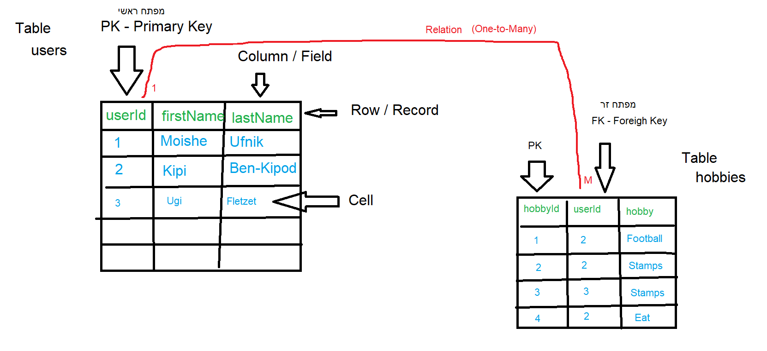

**XAMPP**

Cross – תוכנה זו קיימת עבור כל מערכות ההפעלה.

Apache – תוכנה המקבלה ל-Express – חושפת אתרים או שירותים

MySQL – מסד נתונים רלציוני מאוד פופולרי וחינאמי

Php – שפת תכנות

Perl – שפת תכנות

XAMPP זו תוכנה המכילה בתוכה את כל הנ"ל.